
МИНОБРНАУКИ РОССИИ
Федеральное государственное бюджетное образовательное учреждение
высшего образования
«МИРЭА − Российский технологический университет»
РТУ МИРЭА

Практическое занятие № 4

Тема занятия: проектирование пользовательского интерфейса для rpa-робота
Вариант: 11

Выполнил студент 3 курса группы ЭФБО-09-23 Калинин Н.В.

Проверил Громов Е.В.

Москва
2026 г.

Цель работы: формирование у обучающихся представления о пользователь-
ском интерфейсе RPA-робота и освоение навыков проектирования пользователь-
ских форм в среде Puzzle RPA.

ТЕОРЕТИЧЕСКАЯ ЧАСТЬ
В ходе выполнения практической работы обучающиеся изучают назначение пользовательских форм в RPA-проектах, знакомятся с редактором форм Puzzle RPA, осваивают принципы выбора элементов интерфейса и их настройки, а также учатся проектировать форму ввода данных для автоматизированного процесса на этапе анализа и подготовки сценария роботизации.
Практическая работа направлена на развитие понимания того, что RPA-робот
может взаимодействовать с пользователем не только через уведомления, но и через специально разработанный интерфейс, позволяющий задавать параметры работы робота до его запуска.
По умолчанию RPA-робот может работать полностью автоматически, без участия человека.
Но на практике часто возникает ситуация, когда роботу нужны данные от пользователя:
КОНТРОЛЬНЫЕ ЗАДАНИЯ
Контрольное задание 1
Условие задания варианта: Необходимо разработать систему регистрации участников конференции, которая с помощью пользовательской формы позволяет последовательно вводить данные докладчиков и слушателей, сохраняет информацию о каждом участнике в текстовый файл, поддерживает досрочное завершение ввода по нажатию кнопки отмены, а по окончании работы формирует итоговое сообщение с количеством зарегистрированных участников.

Успешное выполнение кода процесса
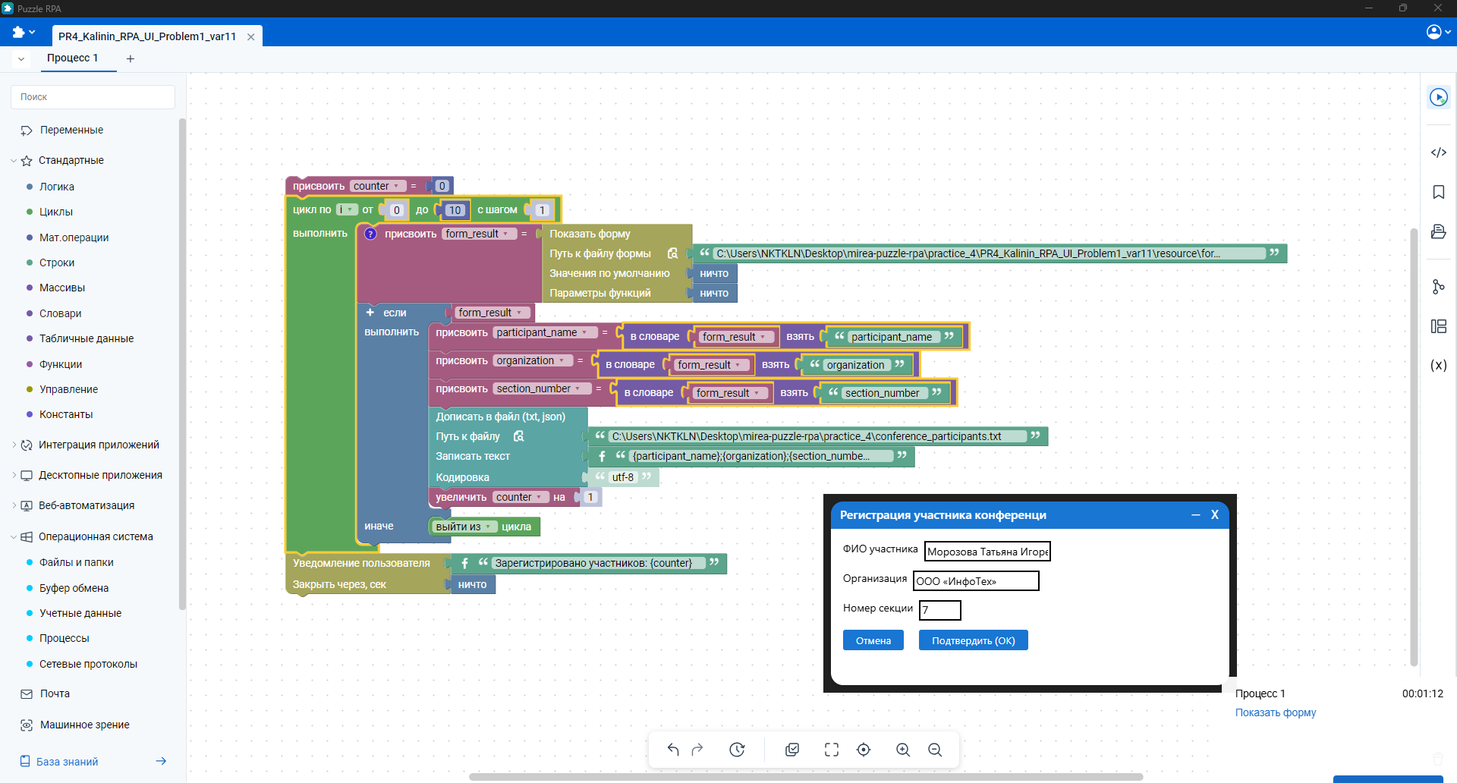
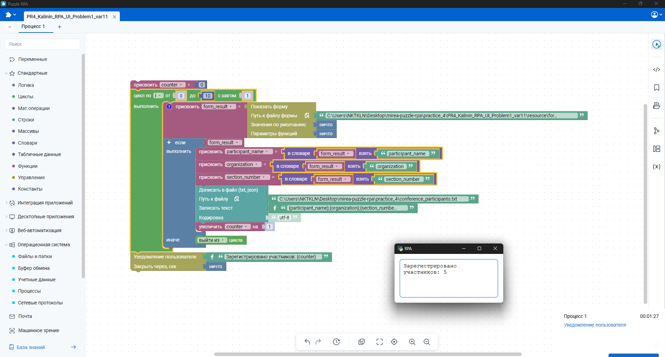
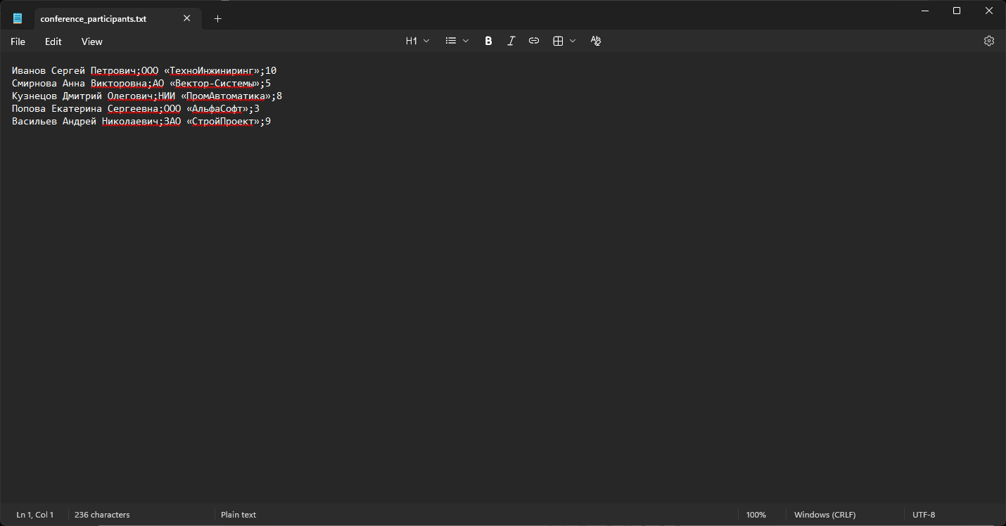

Алгоритм решения: организовать цикл вызова пользовательской формы регистрации участников, в котором на каждой итерации вводятся данные одного человека: ФИО, организация и номер секции. После подтверждения введённые данные проверяются и сохраняются в файл conference_participants.txt в формате ФИО;Организация;Номер_секции с новой строки. Если пользователь нажимает кнопку отмены, ввод данных досрочно прекращается. По завершении работы алгоритм подсчитывает количество успешно зарегистрированных участников и выводит итоговое сообщение с этим числом.

Контрольное задание 2
Условие задания варианта: необходимо разработать расширенную систему регистрации участников конференции, которая использует пользовательскую форму для последовательного ввода данных о каждом участнике, включая ФИО, организацию, номер секции, формат участия и дополнительные сведения о докладе. Форма должна поддерживать динамическое отображение поля темы доклада только для докладчиков с презентацией, использовать специальную кнопку-триггер для предварительной проверки корректности введённых данных без закрытия формы, а после успешного подтверждения сохранять информацию в файл conference_participants_extended.csv. По итогам работы система должна обеспечить поочерёдную регистрацию до 10 участников с возможностью досрочного завершения через кнопку отмены.
Успешное выполнение кода процесса
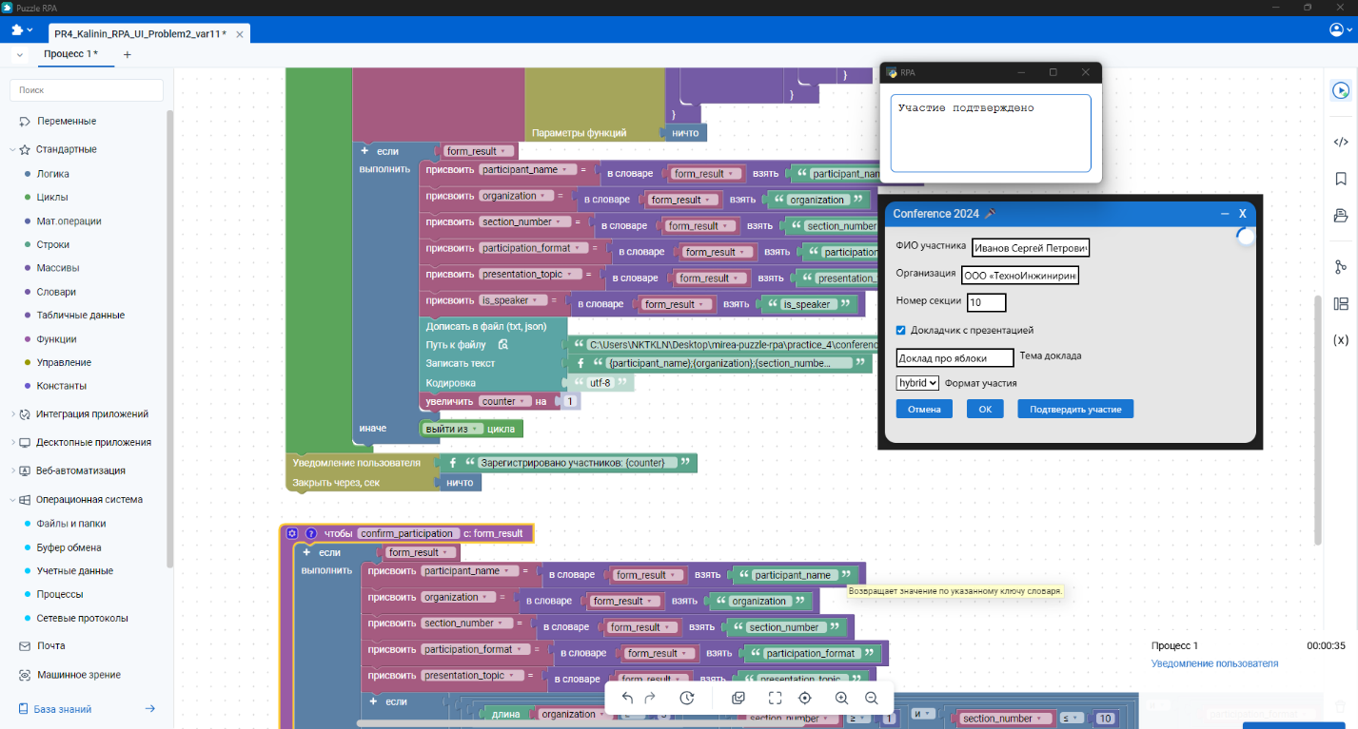
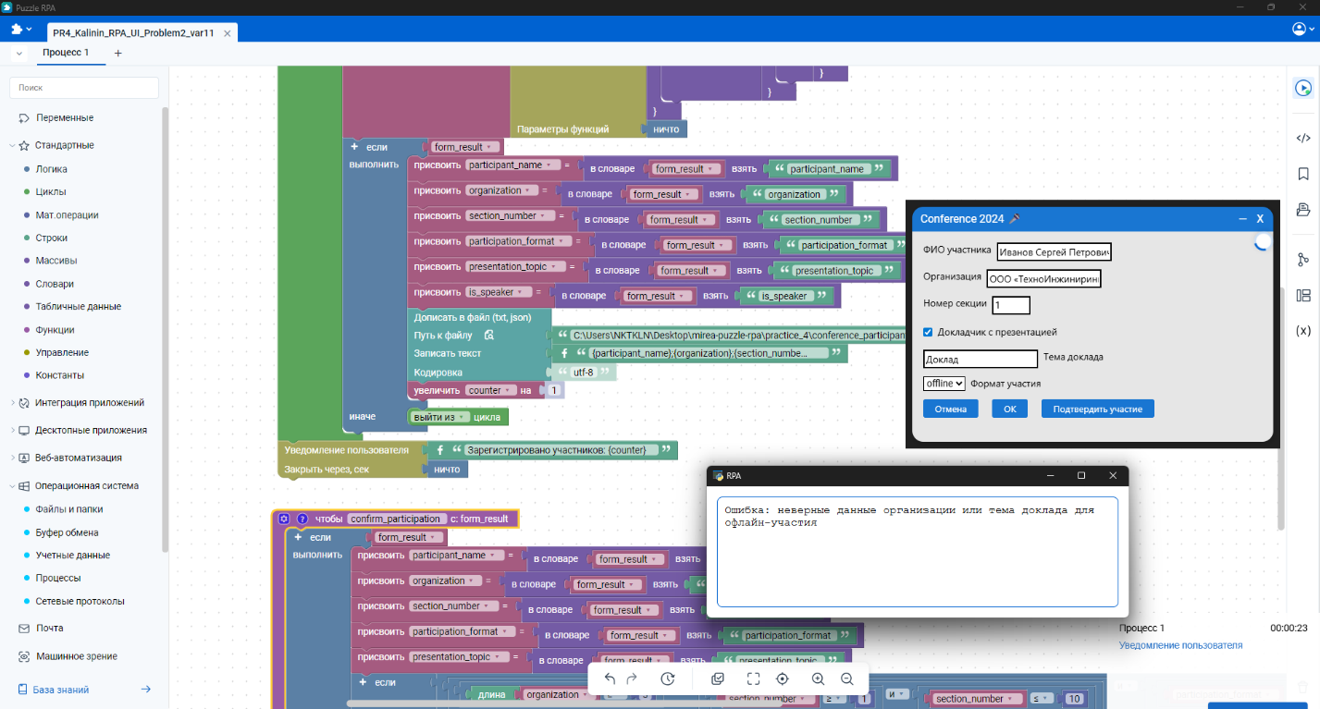
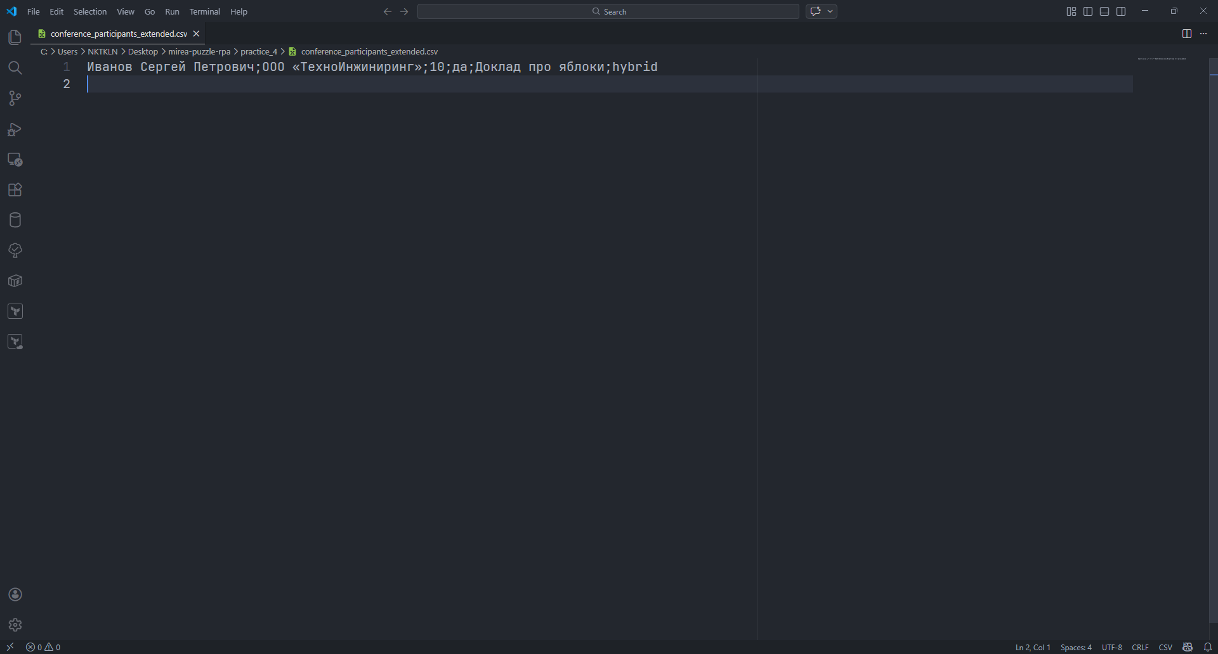
Алгоритм решения: организовать последовательный ввод данных 10 участников через форму «Расширенная регистрация конференции», заранее задав программные параметры формы: заголовок окна Conference 2024 🎤, цвет фона и значение поля participation_format = hybrid по умолчанию. На каждой итерации пользователь вводит данные участника, при этом поле темы доклада отображается только если отмечен чекбокс докладчика. Перед окончательным сохранением обязательно вызывается функция confirm_participation(form_result) через кнопку-триггер, которая проверяет корректность организации, номера секции и условий для офлайн-участия, после чего выводит сообщение об успешном подтверждении либо об ошибке. Если после проверки нажата кнопка ОК, данные сохраняются в файл conference_participants_extended.csv в формате ФИО;Организация;Номер_секции;Докладчик;Тема_доклада;Формат. Если пользователь нажимает Отмена и форма возвращает пустое значение, выполнение алгоритма досрочно прекращается.

Ссылка на репозиторий: https://github.com/NKTKLN/mirea-puzzle-rpa/tree/main/practice_4
Ссылка на чат DeepSeek: https://chat.deepseek.com/share/ph65kkookict61hhn7

